4º ANO
MATEMÁTICA
6ª QUINZENA – 3º CICLO
Habilidades Essenciais: (EF04MA25-C) Resolver e elaborar problemas que envolvam situações de compra e venda e formas de pagamento, utilizando termos: troco, parcela, prazo, acréscimo (noção de juros), desconto, sem o uso de porcentagens, enfatizando o consumo ético, consciente e responsável.
NOME:
UNIDADE ESCOLAR:

Tema/ objeto de conhecimento: Problemas utilizando o sistema monetário brasileiro: sistema monetário brasileiro. Tópicos de Educação Financeira: consumo ético, consciente e responsável.

Relembrando o nosso sistema monetário
Vamos relembrar o nosso dinheiro, ou seja, vamos relembrar das cédulas e moedas que representam a nossa moeda brasileira: o real (R$).
Cada uma das cédulas é de uma cor e tem estampado no verso, a figura de animal da fauna brasileira:
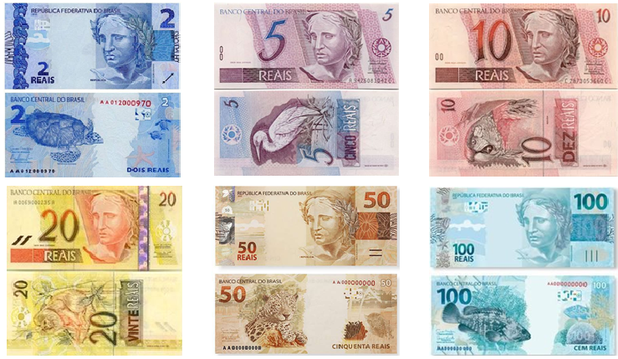
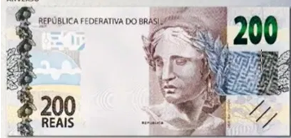
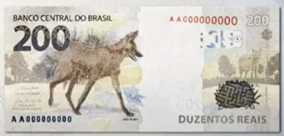

Fonte: http://sme.goiania.go.gov.br/Acesso: 30/09/2020 e https://plantaoenfoco.com.br/brasil-e-mundo/veja-a-nova-cedula-de-200-reais/

As moedas são de cinco, dez, vinte e cinco, cinquenta centavos e um real. A moeda de um real é a maior de todas.
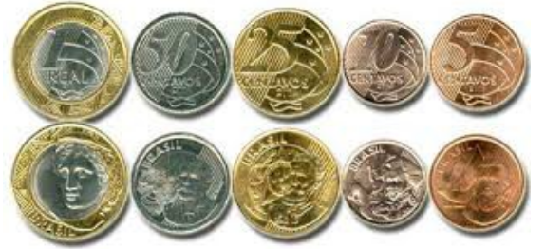

Fonte: http://sme.goiania.go.gov.br/Acesso: 30/09/2020

Além de relembrar as cédulas e moedas do nosso sistema monetário, vamos relembrar através de alguns exemplos, algumas situações cotidianas envolvendo o nosso dinheiro.

Trocas de dinheiro
Brunno precisa trocar uma nota de R$ 20,00 por notas de R$ 10,00 ou de R$ 5,00. Quais opções ele tem de troca?
1ª opção: 2 notas de R$ 10,00

2ª opção: 1 nota de R$ 10,00 e 2 notas de R$ 5,00

3ª opção: 4 notas de R$ 5,00

Fonte: br.freepik.com/Acesso: 01/10/2020
Troco
Para pagar uma conta de R$ 23,00, Marlene entregou ao caixa uma nota de R$ 100,00. Qual o valor do troco recebido por Marlene?

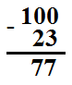
É importante perceber que R$ 100,00 é igual a R$ 90,00 mais R$ 10,00. Subtraímos R$ 20,00 dos R$ 90,00 obtendo R$ 70,00 e subtraímos R$ 3,00 dos R$ 10,00, obtendo R$ 7,00. Finalmente, temos que R$ 70,00 mais R$ 7,00 é igual a R$ 77,00.

Marlene recebeu R$ 77,00 de troco.

Parcela
Pedro comprou um celular em 8 prestações de R$ 150,00. Quanto ele pagará por este celular?
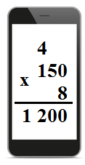
Outra forma de chegar ao total pago é decompor os R$ 150,00, em parcelas de R$ 100,00 e R$ 50,00:
100 x 8 = 800
50 x 8 = 400
800 + 400 = R$ 1 200,00
Imagem criada pelo autor
Prazo e acréscimo
Uma bicicleta custa R$ 800,00. Carlos deseja comprar essa bicicleta, mas precisa de um prazo para pagar. O vendedor ofereceu a bicicleta para ser paga após 30 dias, mas com um acréscimo de R$ 80,00. Quanto Carlos pagará na bicicleta comprando a prazo?
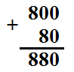
Fonte: br.freepik.com/Acesso: 01/10/2020
Carlos pagará R$ 880,00 pela bicicleta, após 30 dias.

Pagamento à vista e desconto
Para a mesma bicicleta do exemplo anterior, foi oferecido um desconto de R$ 80,00 para o pagamento à vista. Se Carlos puder pagar à vista, ou seja, não precisar do prazo, qual o valor a ser pago pela bicicleta?
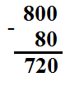
Perceba que R$ 800,00 é igual a R$ 700,00 mais R$ 100,00. Subtraímos R$ 80,00 dos R$ 100,00 obtendo R$ 20,00. Temos que R$ 700,00 mais R$ 20,00 é igual a R$ 720,00.

ATIVIDADES
Observe as moedas e responda a atividades a seguir.
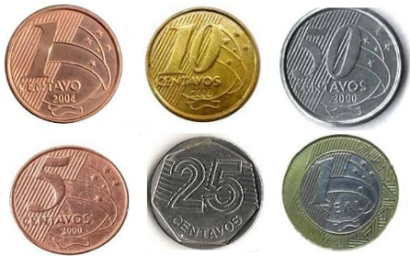
Fonte: br.freepik.com/Acesso: 01/10/2020

- Silma juntou 3 moedas de 25 centavos para trocá-las por moedas de maior valor.

- Ela pode trocá-las por uma única moeda? Por quê?
_____________________________________________________________________________________________________________________________________________________________________________________________________________________________________________________________________

b) Qual troca Silma poderia realizar para ficar com o menor número de moedas possível?
_____________________________________________________________________________________________________________________________________________________________________________________________________________________________________________________________________

c) Qual troca Silma poderia realizar para ficar com o maior número de moedas possível?
_____________________________________________________________________________________________________________________________________________________________________________________________________________________________________________________________________
- Pierre tem 5 moedas de 50 centavos. Quanto ele tem em dinheiro?

(A) ( ) Ele tem R$ 2,50.
(B) ( ) Ele tem R$ 2,00.
(C) ( ) Ele tem R$ 1,50.
(D) ( ) Ele tem R$ 1,00.

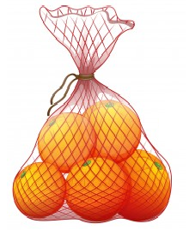
3. Regina foi até o supermercado e comprou quatro laranjas por R$ 0,50 cada. Ao passar no caixa ela pagou com uma cédula de R$ 5,00. Qual foi o troco que Regina recebeu?

Fonte: br.freepik.com/Acesso: 01/10/2020

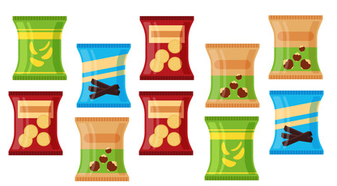
- Alessandra foi até o supermercado e comprou dez pacotes de salgadinhos, onde cada um custou R$ 1,20. Ao passar no caixa ela pagou com uma cédula de R$ 20,00. Qual foi o troco que Alessandra recebeu?
Fonte: br.freepik.com/Acesso: 01/10/2020
(Adaptada pelo autor)

5. Alan comprou um patinete em 6 prestações de R$ 75,00. Quanto ele pagou por este patinete?
______________________________________________________________________________________________________________________________________________________________________________

6. Inácio comprou um notebook, dando R$ 200,00 de entrada e pagando o restante em 6 parcelas de R$ 200,00. Quanto Inácio pagará pelo notebook?

Fonte: br.freepik.com/Acesso: 01/10/2020

7. Uma camiseta que custava R$ 39,00, passou a custar R$ 45,00. De quanto foi o aumento dessa camiseta?
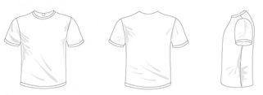

Fonte: br.freepik.com/Acesso: 01/10/2020

8. Um carro que custa R$ 39 000,00 à vista, sofre um acréscimo de R$ 9 000,00 se for vendido em 48 prestações. Qual será o valor de cada prestação?

Fonte: br.freepik.com/Acesso: 01/10/2020

9. Viviane tinha R$ 500,00 que sobraram de seu salário. Ela depositou na poupança esperando um rendimento equivalente a R$ 50,00 após 6 meses. Quanto Viviane terá na poupança no final do período?

Fonte: br.freepik.com/Acesso: 01/10/2020

10. Alex vai pagar uma multa de R$ 12,00 por ter atrasado o pagamento da conta de energia elétrica. Se o valor até a data de vencimento era de R$ 132,00, qual será o valor pago por Alex?

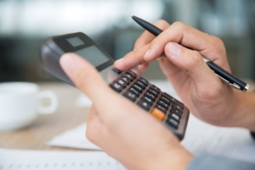
Fonte: br.freepik.com/Acesso: 01/10/2020

Respostas comentadas:

1.
a) Não, pois ela possui R$ 0,75. Não existe moeda de R$ 0,75.
b) Trocar por uma moeda de R$ 0,50 e outra de R$ 0,25, totalizando 2 moedas.
c) Trocar por 75 moedas de R$ 0,01.
2.
Gabarito: (A)
5 x 0,50 = R$ 2,50.
3.
4 x 0,50 = R$ 2,00
5 – 2 = R$ 3,00
Regina levou R$ 3,00 de troco para casa.
4.
$$1,20 x 10 = R\$ 12,00$$
$$20 – 12 = R\$ 8,00$$
Alessandra levou R$ 8,00 de troco para casa.
5.
$$6 x 75 = R\$ 450,00$$
Alan pagou R$ 450,00 pelo patinete.
6.
$$200 + 6 x 200 = 200 + 1 200 = R\$ 1 400,00$$
Inácio pagará R$ 1 400,00 pelo notebook.
7.
45 – 39 = R$ 6,00
O aumento foi de R$ 6,00.
8.
$$39 000 + 9 000 = R\$ 48 000,00$$
$$48 000 ÷48=R\$ 1 000$$
Cada prestação será de R$ 1 000,00.
9.
500 + 50 = R$ 550,00
Viviane terá R$ 550,00 no final do período.
10.
$$132 + 12 = R\$ 144,00$$
Alex pagará R$ 144,00 na conta com a multa.

